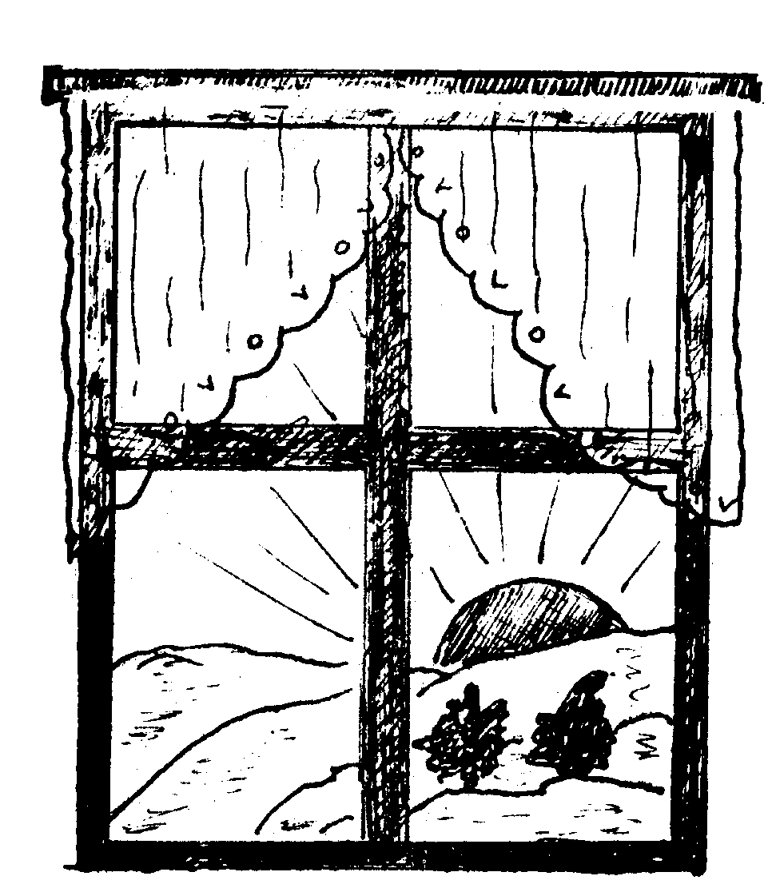
SRUBSKÉ OKÉNKO

22. prosince 2008 |  | Bezplatný výtisk 30

Vánoce 2008 - přejme si, aby už skutečně byly bílé!

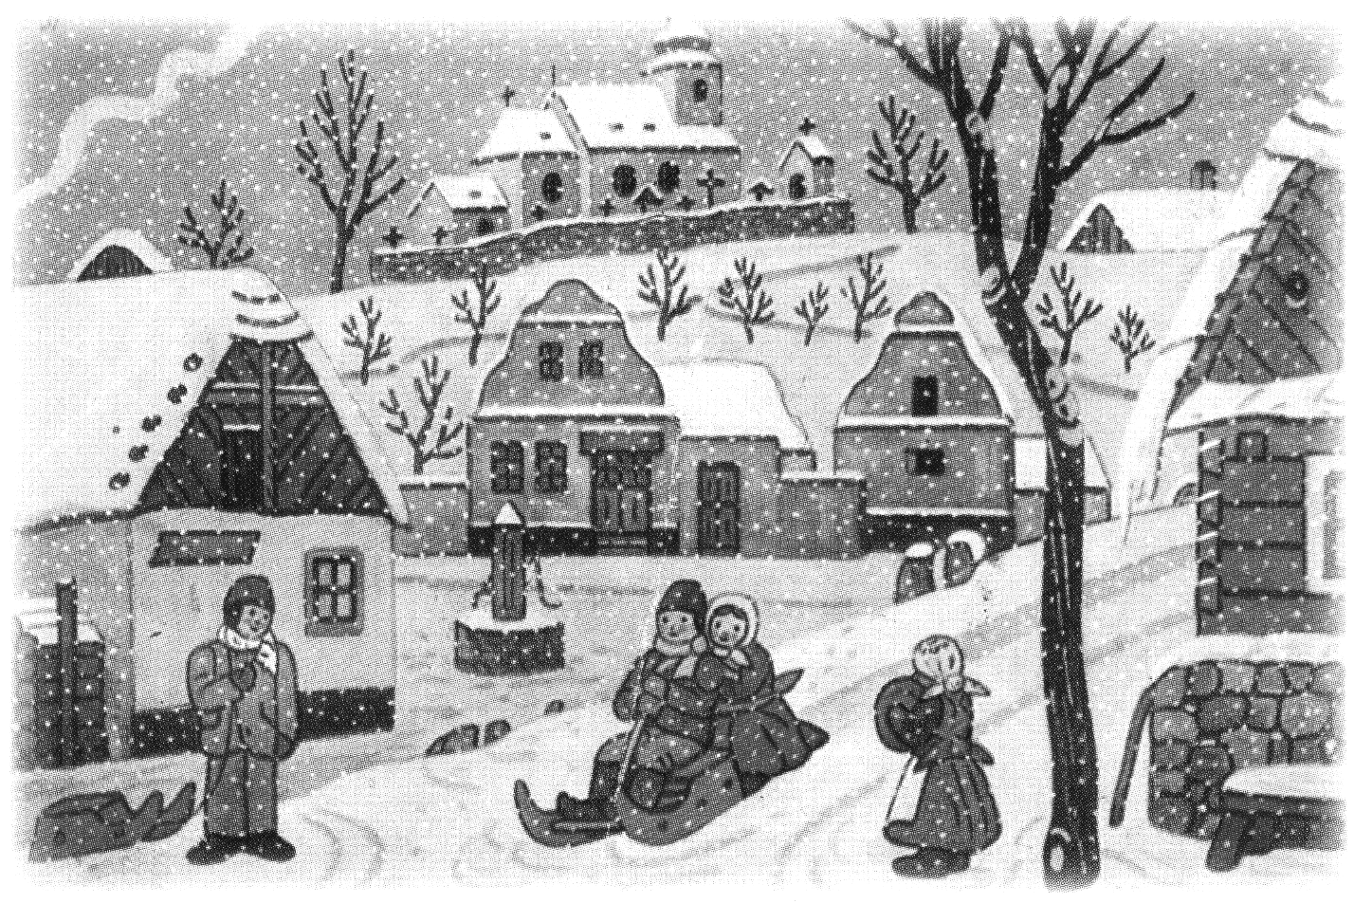
Ti starší z nás si jistě pamatují doby, kdy o Vánocích nebyla o sníh v žádném případě nouze. Jako malý kluk si pamatuji dokonce i na to, že u nás doma (doma tehdy bylo v jedné malé vísce na Českomoravské vrchovině) byly sněhové závěje vyšší než byly menší přízemní domky a lidé si prokopávali mezi jednotlivými domečky tunely, aby se mohli vzájemně navštěvovat. V takových přívalech sněhu nebylo žádnou výjimkou, když jednotlivé vesnice byly od sebe odříznuty a auto-busové a nebo zásobovací spojení nebylo více dní žádné. Ale i to se zvládlo a hlavně děti měly často i dvojnásobnou radost – ti z vedlej-ších vesnic se nedostaly do školy, ale hlavně bylo sněhu tolik, že se na něm dalo provozovat vše co si srdce přálo!
Z celodenního bruslení, lyžování, sáňkování a i skákání na lyžích jsme se vždy vraceli domů až pozdě po setmění a vždy unavení, promrzlí a hrozně hladoví! A tak šel den za dnem, ale musím se i přiznat k tomu, že s přibývajícími dny jsme i my začali toužit po jaru, po zelené trávě a po hřejivém sluníčku.
Ale Vánoce by měly být bílé! I když dlouhodobá předpověď nám nic takového na letošní Vánoce zase neslibuje, přejme si sněhovou nadílku takovou, aby nás vždy zahřál u srdce pohled na zasněžené větve stromů a keřů, na zasněžené stříšky ptačích budek a krmítek a na zasněžené střechy našich domovů. Hlavně si to však přejme kvůli dětem! Aby si mohly splnit svá velká přání a potěšit se třeba na nových lyžích od Ježíška, vyzkoušet novou hokejku a nebo si jen tak „zablbnout“ s maminkou a tátou na sáňkách. Snad budeme mít to štěstí (a když si to budeme moc přát), tak se nad naší vesničkou otevře velká peřina a začne se konečně sypat.
Obecní zastupitelstvo děkuje všem spoluobčanům za údržbu veřejných prostranství před svým obydlím a přeje Vám všem příjemné a radostné prožití Vánočních svátků a do Nového roku mnoho zdraví, štěstí a spokojenosti.
Jindřich Farkač
Vánoce 2008 na Srubech
Tak jako o vánocích v minulých letech, tak i letos v úterý dne 23. 12. 2008 pod nasvíceným srubským vánočním stromem zahraje svým již tradičním posluchačům dechová hudba „Choceňačka“ vybrané vánoční koledy. Koncert bude zahájen v 17.30 hod. Souběžně
s koncertem bude opět otevřen srubský kostelík „Nanebevstoupení Páně“, kde si každý bude moci prohlédnout i vystavený srubský betlém.
Mše svatá vánoční bude sloužena na sv. Štěpána (pátek 26. 12. 2008) v 7.30 hod.
Ve dnech od 2. - 9. ledna 2009 proběhne v naší obci již tradiční „Tříkrálová sbírka“, kterou pořádá Katolická charita.
Šimek Jiří
Zimní svátky v českých pranostikách

Dvanáct dní od Štědrého večera do Tří králů zvěstuje povětrnost příštích dvanácti měsíců.
Jasná noc o Štědrém dnu, mrazy lezou ke dnu.
Je-li na Štědrý den východ slunce jasný, urodí se obilí.
O Vánocích hej, po Vánocích ouvej!
Jasné Vánoce – hojnost vína i ovoce.
Když na Boží hod prší, sucho úrodu naruší.
Mráz na Boží narození – zima se udrží bez prodlení.
Když na Štěpána silný vítr bouří, vinař smutně oči mhouří.
Hospodář si první leden pamatuje, ten mu na budoucí rok ukazuje.
Na Tři krále mnoho hvězd – mnoho bramborů.
Když v lednu mnoho prší, málo sněží, z polí luk a zahrad se málo těží.

Z knihy „Pranostiky na každý den“

Už jsou tu Vánoce tak jako loni

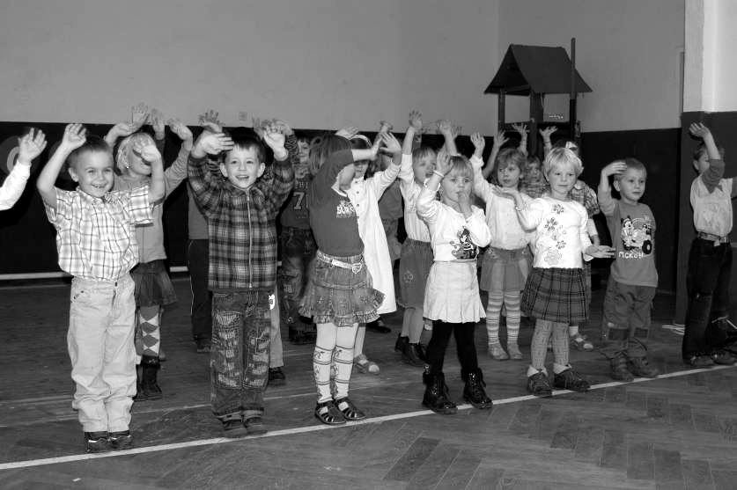
jedlička v pokoji lesem zas voní.
Stromeček pěkně si nazdobíme,
vánoční krásou se potěšíme.....

Jen několik málo dnů zbývá do konce roku 2008. Nechce se tomu ani uvěřit jakou rychlostí se přiblížil a s ním i ty nejkrásnější svátky v roce – Vánoce.
Z oken kuchyní se line vůně napečeného cukroví, dveře domů zdobí vánoční věnce. Někteří lidé si pro tento vánoční čas ozdobili své příbytky barevnými světélky, které září do tmy. Všichni chystají Vánoce podle zvyku a rodinné tradice.
I naše děti otevřely své Vánoce školní slavností s „korálkovým programem“
dne 18. prosince a přivítaly na ní mnoho diváků z řad rodičů, prarodičů, kamarádů a přátel školy. Byly to chvíle veselé, ale zároveň i dojemné.
Při této příležitosti chci poděkovat těm „přátelům naší školy“, kteří v tomto adventním čase pomohli:
panu Aleši Peckovi a paní Věře Ročkové za mikulášskou nadílku dětem, paní Janě Motlové, Aleně Neradové, Jindřišce Trpkošové, Heleně Pešavové, panu Jiřímu Líbalovi a Lukáši Fulíkovi, za uspořádání vánoční dílny plné zajímavých nápadů a námětů z netradičního materiálu. Děkujeme.

Příjemné prožití svátečních dnů!
Mgr. Jana Šejnohová
ředitelka školy

Z jednání obecního zastupitelstva

- Stavba „Kanalizace Sruby“ – proběhlo již výběrové řízení na tuto stavbu, ve kterém výběrová komise vyhodnotila jako ekonomicky nejvýhodnější nabídku (dle předem stanovených podmínek hodnocení) od firmy E V T, spol. s r.o., Svitavy. V současné době je již v jednání smlouva o dílo s touto společností.
- Obecní zastupitelstvo schválilo prodej připravených 11 pozemků pro bytovou výstavbu ve Srubech a stanovilo prodejní cenu 460,00 Kč za 1 m².
- Obecní zastupitelstvo stanovilo místní poplatek za provoz systému shromažďování, sběru, přepravy, třídění, využívání a odstraňování komunálních odpadů v obci Sruby s účinností od 1. ledna 2009 ve výši 250,00 Kč za osobu a kalendářní rok.
- Obec Sruby zprovoznila své internetové stránky, které můžete nalézt na adrese:
www.obecsruby.cz

Odvoz popelnic v lednu 2009

V měsíci lednu 2009 bude svoz popelnic uskutečněn ve středu 14. 1. a ve středu 28. 1. Plán svozů na další měsíce příštího roku nebyl doposud dohodnut. Po jeho stanovení s ním budou občané seznámeni obecním rozhlasem a vývěskou.

Z činnosti ZO ČZS Sruby

Vážení spoluobčané,
letošní rok rychle uplynul a stojíme na prahu dalšího, pro nás zahrádkáře velmi významného – bude totiž rokem volebním.
Rozhodovat a řídit mohou jen lidé moudří a zkušení a proto se obracím na ty členy ZO ČZS ve Srubech, kteří tyto schopnosti mají, aby obětovali trochu svého času i pohodlí a nabízené funkce přijali a pomohli tak k dalšímu rozvoji zahrádkářské činnosti ve Srubech.
V průběhu roku 2007 při nepříznivých klimatických podmínkách (déšť, tání sněhu) došlo k porušení azbestových šablon na střeše moštárny a v důsledku toho, zatéká voda do budovy.
Při podrobné prohlídce střechy bylo zjištěno, že střešní krytina je v havarijním stavu. Naše organizace nemá finanční prostředky na celkovou opravu (výměnu) střešní krytiny, a proto opakovaně požádala starostu obce Jiřího Šimka a Obecní zastupitelstvo o finanční výpomoc na opravu střechy. Pan starosta přislíbil finanční prostředky na výše uvedenou opravu v roce 2009.
Při výborové schůzi místních zahrádkářů bylo přijato radikální rozhodnutí o budoucnosti moštárny, a to, převést budovu do vlastnictví obce Sruby. V současné době byl návrh převodu předložen starostovi obce a Obecnímu zastupitelstvu.
Zahrádkáři z místní organizace i letos moštovali ovoce pro širokou veřejnost. ZO ČZS Sruby nabízí spoluobčanům výhodný pronájem společenské místnosti v moštárně pro uspořádání privátních akcí – svatby a různá životní jubilea.
Členové výboru ZO ČZS oslovují spoluobčany, kteří mají zájem o členství v naší organizaci a aktivně se podílet na její činnosti, aby kontaktovali p. Jiřího Šedinu nebo p. Marcelu Fajfrovou. Všichni zahrádkáři jsou v naší organizaci vřele vítáni.
V letošním roce se člen naší organizace zúčastnil několika výstav:
- regionální výstavy „Svět květin“ v Trutnově (3. místo)
- Výstavy mečíků v Nemyčevsi (1., 2., 3. místo)
- Výstavy ovoce, zeleniny a květin ve Vysokém Mýtě (1. místo), kde vystavovali své výpěstky ze zahrady i další členové naší organizace

Vážení přátelé, dovolte mi, abych poděkoval aktivním členům naší organizace za vykonanou práci a všem spoluobčanům popřál mnoho zdraví, štěstí a osobních úspěchů v roce 2009.

Za výbor ZO ČZS ve Srubech
Jaroslav Toušek

Zpráva o činnosti TJ SOKOL Sruby

Tělocvičná jednota se v tomto roce zaměřila na provedení fasády na sokolovně a oslavy 50. výročí založení fotbalu na Srubech.
V červnu a červenci se provedla nová barevná fasáda na naší sokolovně v hodnotě 600 tisíc Kč. Na tuto fasádu přispěla Obec Sruby částkou 310 tis. Kč a zbytek, tj. 290 tis. Kč, pokryla tělocvičná jednota z naspořených finančních prostředků. Každý kdo nyní projíždí naší obcí si musí jistě povšimnout této architektonické ozdoby naší obce s novým znakem SOKOLA.
V sobotu 6. září a neděli 7. září 2008 oslavil náš fotbalový oddíl 50 let od jeho založení. Při této příležitosti byli oceněni bývalí i nynější funkcionáři a hráči fotbalového oddílu. V sobotu byl uspořádán turnaj za účasti starých gard SRUBY, DOBŘÍKOV a ZÁMRSK. Tento turnaj byl odehrán za velmi velké účasti diváků. Vítězem se stal domácí oddíl TJ SOKOL Sruby. Večer se potom uskutečnilo přátelské posezení bývalých hráčů a funkcionářů fotbalového oddílu, kteří si zavzpomínali na léta již dávno minulá.
V neděli 7. září bylo sehráno fotbalové utkání internacionálů SOKOLA Sruby proti internacionálům SK SLAVIA Praha, za které m.j. nastoupil i bývalý reprezentant České republiky Radek Bejbl, který se též zúčastnil evropského šampionátu v r. 1996 v Anglii. Na tomto šampionátu získal náš reprezentační tým stříbrné medaile. Po odehraném zápase byl s tímto stále ještě vynikajícím hráčem uskutečněn rozhovor, ve kterém před zraky všech diváků odpovídal na otázky, týkající se jeho fotbalové kariéry.

Oslavy se skutečně vydařily a za krásného počasí je navštívilo cca 800 diváků. Mimo této mimořádné oslavy uspořádala během roku 2008 naše TJ SOKOL i další tradiční akce. V únoru to byl turnaj v mariáši, v březnu Sokolský ples s následným dětským karnevalem a v dubnu tzv. „Pálení čarodějnic“. Dále v červnu byl uskutečněn Dětský den ve spolupráci s IZŠMŠ Sruby a v červenci fotbalový turnaj v malé kopané, tzv. „KOZEL CUP“. A nakonec počátkem prosince byla již uspořádána Mikulášská zábava a během vánočních svátků bude ještě uspořádán v místní sokolovně turnaj v nohejbale, stolním tenise a florbale.
TJ SOKOL Sruby děkuje osloveným sponzorům za finanční a materiální pomoc v roce 2008. Všem obětavým členům TJ, svým příznivcům a všem ostatním spoluobčanům přejeme příjemné prožití Vánočních svátků, hodně zdraví a vše nejlepší do roku 2009.

Ing. Pavlíček Jiří – starosta TJ
František Šejnoha – hospodář TJ

Víte, že – něco ze srubské historie – kdo byl první srubský kronikář ?

Málokdo hlavně z mladších srubských občanů ví, že kronika Obce Srubů začala být psána dnem 1. února 1924 panem Františkem Češkou, učitelem zdejší školy, který na žádost svého milého přítele a tehdejšího starosty obce pana Františka Žaby ujal se úkolu psát obecní kroniku a tak se stát prvním srubským kronikářem. Ve svém úvodním prohlášení hned na prvém listu kroniky se vyznává z toho – viz citace: „Je pro mě jistě velkou ctí, že svěřen mi úkol tento, pro dějiny osvobozeného lidu významný – záznam jeho myšlení, dějů i skutků. Byl bych šťasten, kdybych tento úkol čestně a dokonale vyplnil“.
Kronikář František Češka se tohoto úkolu skutečně ujal se vší čestností a vážností. Vzhledem k tomu, že dřívější paměti se nedochovaly, až na záznamy několika požárů a vítání bývalého císaře Karla a Zity, které kronikář Češka na žádost starosty Žaby vynechal, začal kroniku psát až od významného data pro všechny, tj. datem 28. října 1918.
Přesto však si dal tu práci a ještě před zápisem událostí z tohoto data pátral v různých pramenech, aby mohl napsat něco o vzniku vesnice. Proto je v kronice ihned zpočátku přímo napsáno – viz další citace: „Ježto o dřívějším vzhledu vesnice a příbězích nedochovalo se nic napsaného, sebral jsem alespoň z různých pramenů stručné zprávy o vzniku vesnice, dějinách, zvonech a podob.“ Podepsán Fr. Češka, kronikář, 1924.
Co říci závěrem ? Snad stačí jen to málo - poděkovat tomuto našemu předchůdci, že se úkolu vést jako první obecní kroniku ujal skutečně s velkou péčí a úctou. Sám navíc nebyl vůbec srubský rodák – narodil se 27. 10. 1897 v Poličce, kde i vystudoval učitelský ústav. Službu učitele nastoupil ve Srubech 1. 9. 1920. Potom byl přeložen do Proseče, Vysokého Mýta a v r. 1923 již definitivně zpět do Srubů. V r. 1924 se oženil s Marií, dcerou kapelníka p. Františka Matouška, Sruby čp. 82.

Z obecní kroniky zpracoval a citoval
Jindřich Farkač
SRUBSKÉ OKÉNKO vydává Obecní úřad Sruby pro informaci občanů. Redakční rada pracuje ve složení: šéfredaktor ing. Jaroslav Šejnoha, jeho zástupce Jiří Šimek, odborný redaktor Jindřich Farkač, Registrováno Okresním úřadem Ústí nad Orlicí pod značkou 46/95

